
员工管理需求分析
软件工程PK项目

2015-5-16
刘洋

目录
一、 项目前言 2
二、 项目需求介绍 2
三、 用例图 2
1. 用例图展示 2
2. 用例描述 3
四、 领域模型图 3
1. 领域模型 3
2. 领域模型描述 3
五、 流程图 4

项目前言
该项目属于软件工程双人PK项目，要求至少两个界面，两张表，采用Java实现，使用数据库。项目交流过程需在github中有所体现。

项目需求介绍
某公司刚刚成立但想走专业化道路，为公司定制一个员工信息管理系统，但迫于囊中羞涩，于是乎，他们采取了社会上小公司比较流行的作法，找在校学生完成一个低成本的系统，再于是乎，他们找到了哈尔滨工业大学（威海）软件工程的刘洋同学，以下是公司老板对于此系统功能的需要。
本系统可以存储员工的基本信息，如姓名，性别，年龄，公司内的工号，职位，电话号码，工资，公司的每位职员都配备本系统，他们可以通过登陆这个系统查看其它员工的信息，也可以利用系统查看他们的工资情况。

用例图
- 用例图展示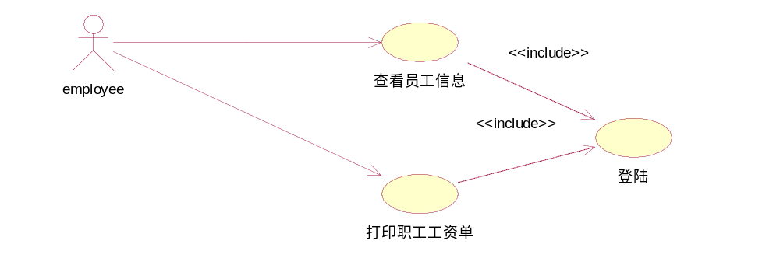
- 用例描述
用例名称 | 登陆
用例描述 | - 输入自己公司的ID,和自己设定的密码进行登陆
附录

用例名称 | 查看员工信息
用例描述 | 1登陆以后，员工信息直接全部显示在主界面里面
附录

用例名称 | 打印职工工资单
用例描述 | - 点击“打印职工工资单”即可显示已登陆本人的工资单情况
附录

领域模型图
- 领域模型
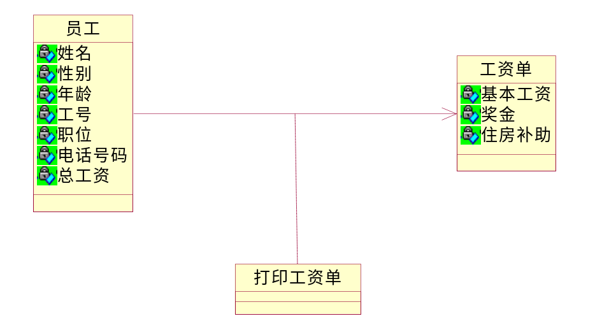
- 领域模型描述
- 员工：包括员工基本信息：姓名，性别，年龄，工号，职位，电话号码，总工资
- 工资单：包括工资信息：基本工资，奖金，住房补助。
- 打印工资单：是员工和工资单之间的联系，表示员工工资单都有哪些项目总额。

流程图
